中國文化大學教育部高教深耕計畫成果紀錄表

子計畫 | C1-3-4創造力思維與實作能力提升人才培育-創客中心
具體作法 | 華岡創客中心
主題 | 韓國石膏捏塑多肉盆栽
內容  （活動內容簡述/執行成效） | 主辦單位：研發處  活動日期：2025/3/27 17:30-20:30  活動地點：大慈館B1華岡創客中心  主 講 者：石珈熏老師  參與人數： 23 人  內 容：  中國文化大學研發處於2024年3月27日辦理韓國石膏捏塑多肉盆栽教學工作坊，本次邀請石珈熏老師來帶領同學利用石膏粉、韓國黏土及精油等材料進行製作教學。本次教學讓同學學習用韓國黏土來捏塑多肉植物的製作教學。  執行成效：  香氛產品近年來在文創市場上相當受到民眾的喜愛，本次讓同學用韓國黏土及石膏粉來進行設計。在製作的過程中，同學需按照老師指導的步驟，耐著性子一個葉片一個葉片的製作，再將之拼湊起來。在本次課程中同學除了製作外，也同步學習包裝的技巧與行銷販售的故事該如何介紹產品特色。
 | 活動照片電子檔名稱  (請用英數檔名) | 活動照片內容說明(每張20字內)
 | 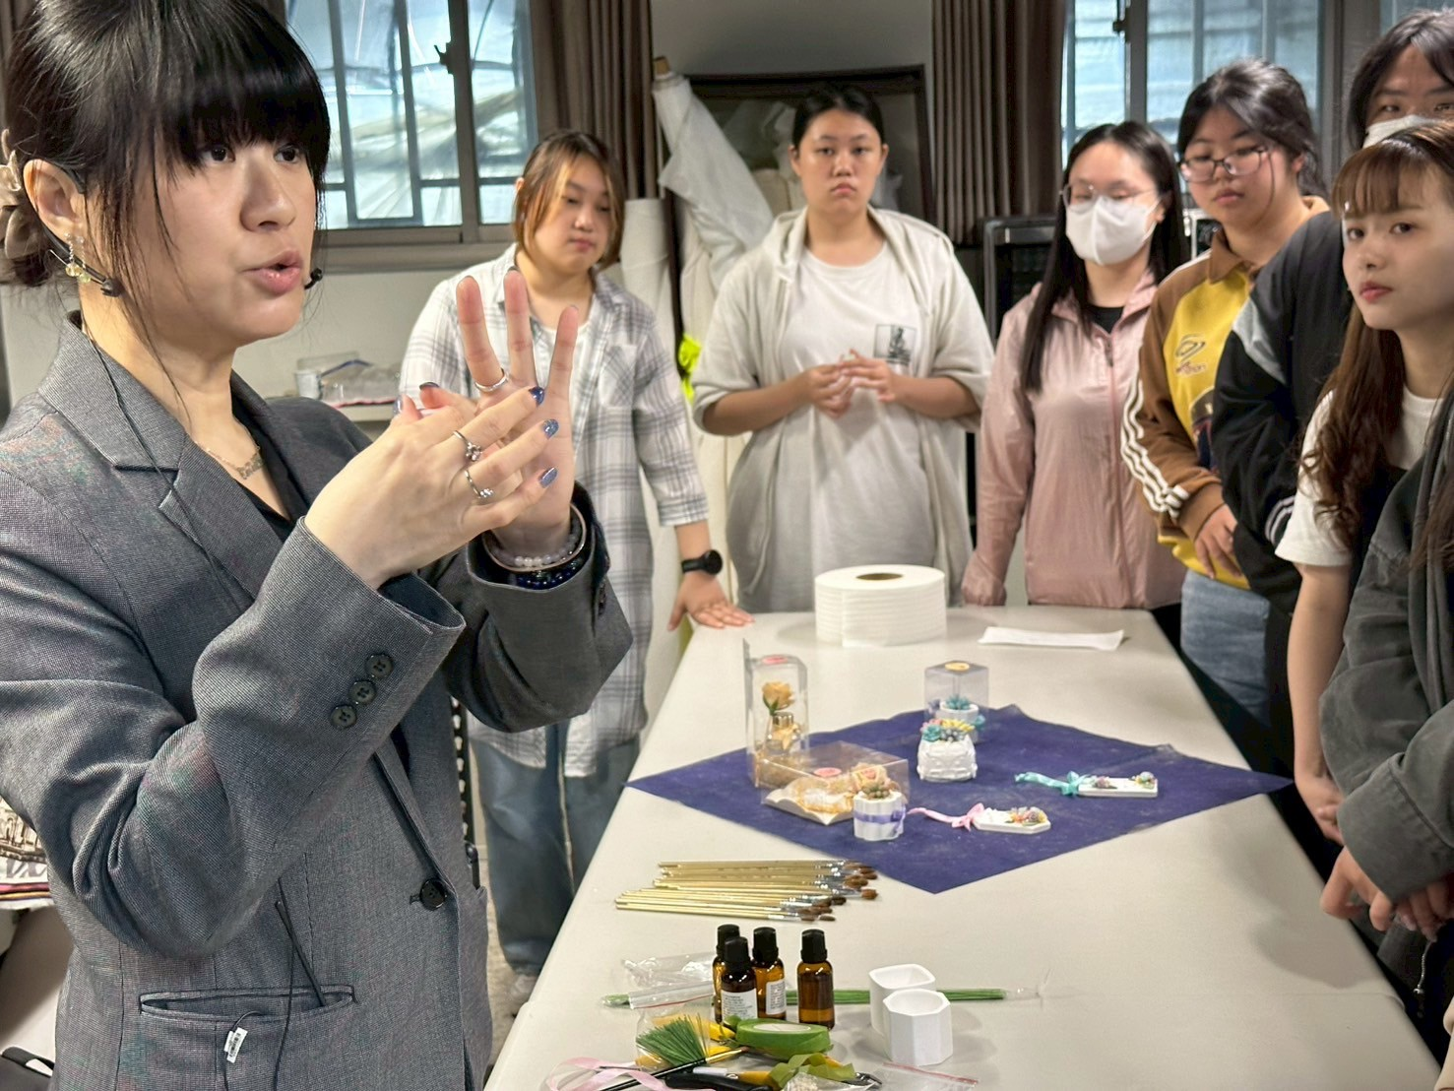 | 課程介紹
 | 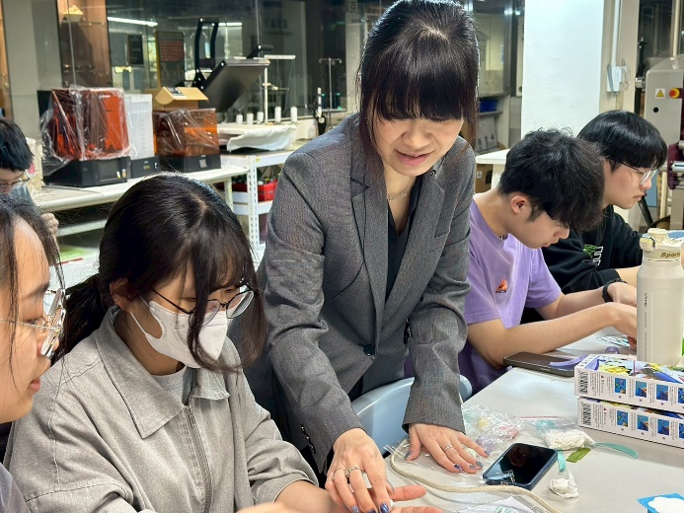  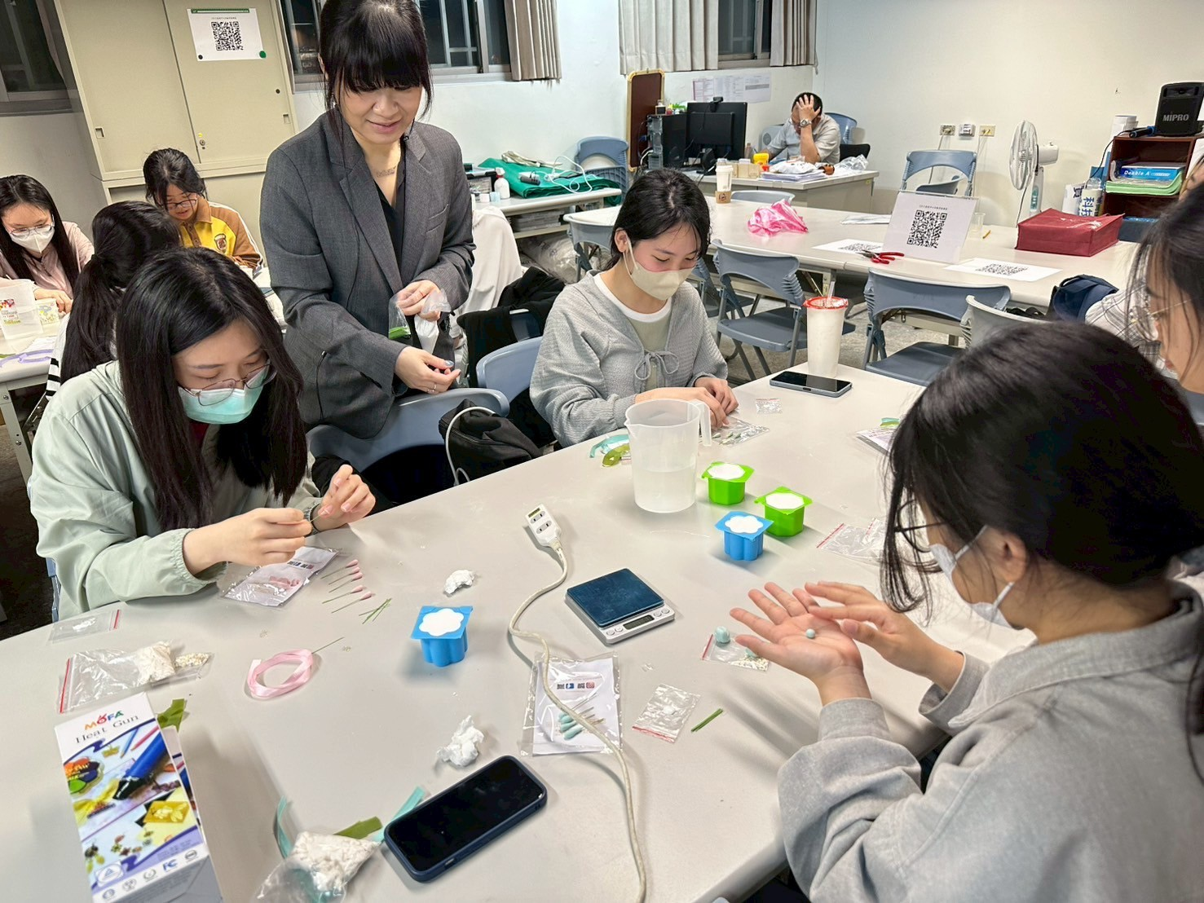 | 同學施作
 | 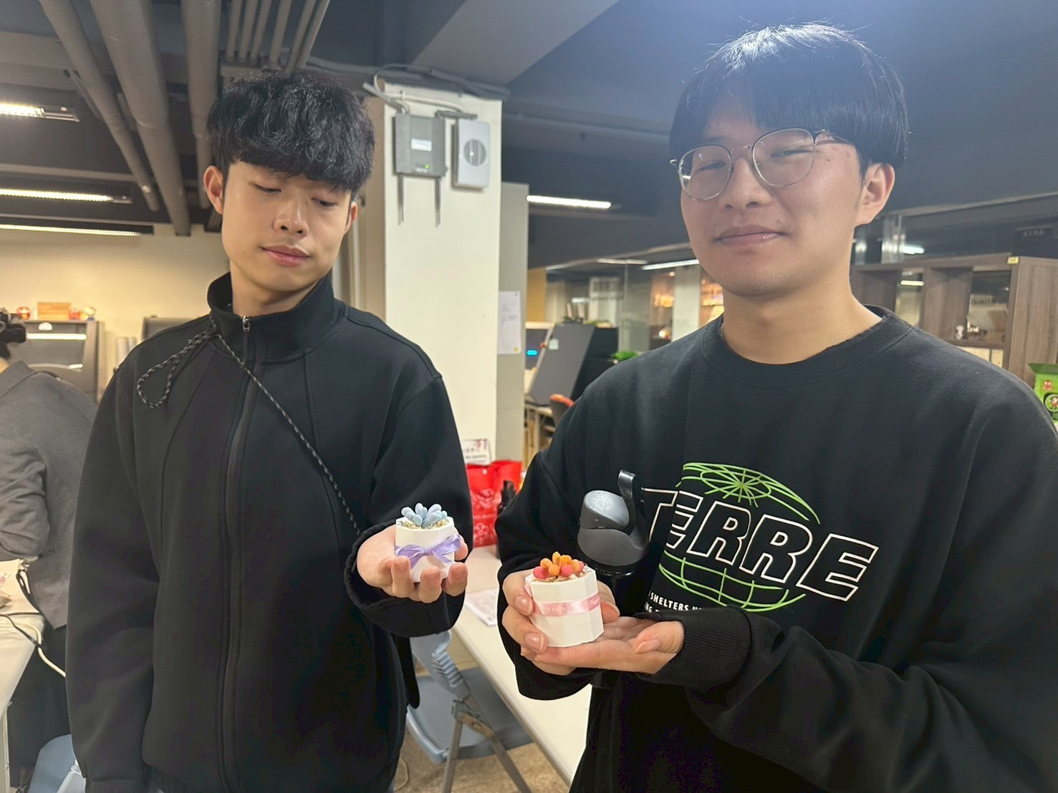  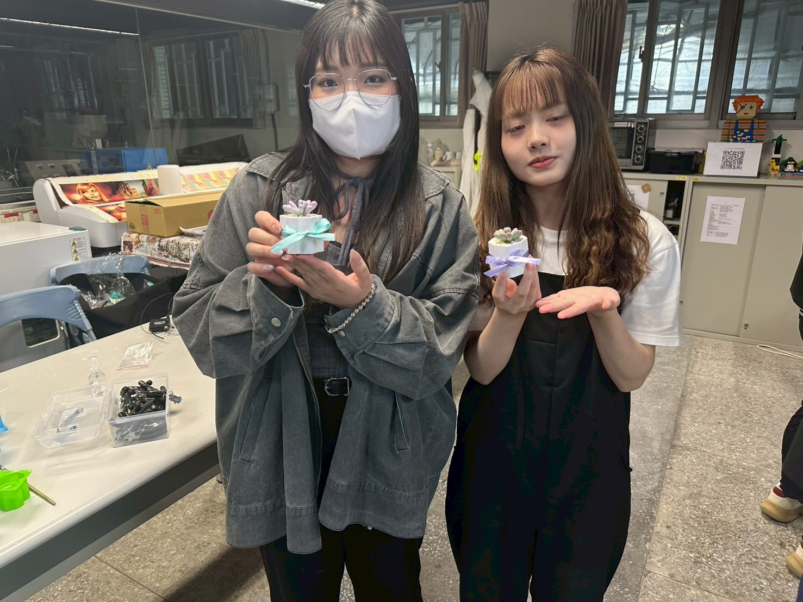 | 成品

